Рентгенодиагностика врожденного вывиха и подвывиха 6eдpа у детей первых месяцев жизни
Затруднена из-за того, что скелет у них частично состоит из хрящевой ткани, а тень костной основы, видимая на рентгенограмме, позволяет лишь приблизительно судить о соотношении головки и впадины.
Изучение рентгенограммы следует производить только при помощи точных измерений углов и линейных величин. Чтение рентгенограммы «на глаз» может привести к неправильному толкованию рентгеновского снимка с последующими ошибками: в диагностике и тактике лечения. Измерения всех показателей на рентгенограмме удобно производить при помощи специальной сетки — транспортира.
Рентгеновский снимок делают в положении ребенка на спине при вытянутых и параллельно уложенных ножках. Хочется подчеркнуть, что ни в коем случае нельзя сгибать н/конечности в тазобедренных суставах (что еще встречается при проведении данного исследования), так как при этом происходит изменение соотношении в тазобедренном суставе во фронтальной плоскости и как следствие может затруднить правильную интерпретацию основных рентгеновских показателей.
Как известно, большая часть скелета у детей раннего возраста состоит из хряща, в связи с этим контуры головки бедренной кости и вертлужной впадины на рентгеновском изображении остаются невидимыми. В связи с этим для расшифровки рентгенограмм применяются определенные схемы.
Расшифровать рентгенограмму у новорожденных и детей младшего грудного возраста бывает сложно, так как довольно трудно отличить умеренно выраженное нарушение развития сустава от нижнего варианта нормы. Поэтому на рентгенограмме проводят вспомогательные линии, с помощью которых измеряют расстояние и величину углов.
Рентгенологическому методу исследования принадлежит значительная роль в диагностике дисплазии т/б сустава у новорожденных. Во время рентгенографии ребенок лежит на спине с вытянутыми и приведенными ногами в положении некоторой ротации внутрь строго симметрично. Таз должен плотно прилегать к кассете. Необходима защита половых органов свинцовой пластинкой, которая при правильном ее положении не мешает ренгенографии. При рентгендиагностике заболеваний т/б суставов следует учитывать, что у новорожденных отсутствуют ядра окостенения головок бедер и вертлужная впадина также является хрящевой и не дает контрастной тени. При чтении рентгенограмм особое значение придается состоянию верхнего края вертлужной впадины, взаимоотношениям верхнего конца бедра и вертлужной впадины. Для этого применяются специальные схемы, которые специальными линиями устанавливают нормальное расположение элементов тазобедренного сустава и соответственно позволяют определить смещение бедра по отношению к впадине и его степень.
Для ранней рентгенологической диагностики врожденной дисплазии тазобедренного сустава были предложены различные схемы.
Схема Рейнберга
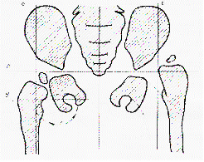
Применяется для чтения рентгенограмм т/б суставов у детей грудного возраста. Горизонтальная линия А, проведенная через Y-образные хрящи, пересекает середину или верхнюю часть ядра окостенения головки бедренной кости. Затем через верхнелатеральный выступ вертлужной впадины проводится линия Б и срединная линия.
Измеряется расстояние между срединной линией и линией Б, и на том же расстоянии от срединной линии проводится линия Б₁. При одностороннем вывихе бедра вертикальная линия сначала проводится на здоровой стороне, а затем на больной.
При врожденном вывихе бедра проксимальный конец располагается кнаружи от вертикальной линии Б и выше горизонтальной линии А. Другим опознавательным признаком служит нижний край шейки бедра, контур которого в медиальном направлении должен плавно пересекать нижний контур горизонтальной ветви лонной кости и составить правильную линию - линию Шентона.
Схема Омбредана
Перпендикуляр, опущенный из самого наружного края вертлужной впадины на горизонтальную линию, делит т/б сустав на 4 части.
В норме ядро окостенения головки бедра помещается в нижнем внутреннем квадранте.
При подвывихе - в наружнем нижнем квадранте.
При вывихе - в наружнем верхнем квадранте.
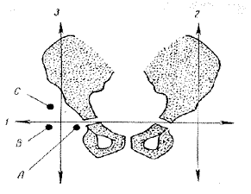
Схема Кальве и Шентона
1. Линия Кальве - линия, соединяющая наружный край подвздошной кости и верхний край шейки бедра. В норме образует правильную непрерывную дугообразную линию. При подвывихе или вывихе в т/б суставе линия становится прерывной, неправильной.
2. Линия Шентона - линия, соединяющая нижний край шейки бедра и верхний край запирательного отверстия. В норме образуется ровная дугообразная линия. При подвывихе и вывихе - шейка бедра смещается кверху, дугообразная линия прерывается.
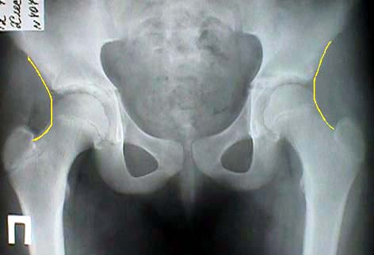
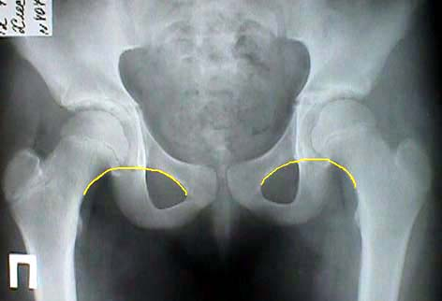
Схема Хильгенрейнера

По нашему мнению достаточно информативной и в то же время простой является схема Хильгенрейнера. Мы в нашей практике, для чтения рентгенограмм используем специальную сетку-трансортир, предложенную Тер-Егиазаровым Г.М., Юкиной Г.П.
В первую очередь вычисляется величина ацетабулярного угла, который в норме у детей до 3-х месячного возраста составляет менее 30⁰ и к году уменьшается до 20 градусов. Ацетабулярный угол- угол крыши впадины, образованный пересечением линии, проведенной через У-образные хрящи, и касательной, проходящей по верхнему краю суставной впадины.
Величина h, указывающая нам о вертикальном смещении головки относительно вертлужной впадины - расстояние от горизонтальной линии Хильгенрейнера до середины метафизарной пластинки проксимального отдела бедра. В норме эта величина одинакова с обеих сторон и составляет от 9 до 12 мм. Снижении этого показателя и его различие справа и слева свидетельствуют о наличии патологии.
Величина d, указывающая о латеральном смещении головки бедра относительно вертлужной впадины- расстоянии от дна вертлужной впадины до вертикальной линии (величины h). При нормальном развитии тазобедренных суставов она также одинакова с обеих сторон и должна быть не более 15 мм. Схема Хильгенрейнера удобна, надежна, дает объективные представления о тазобедренном суставе, а при умении читать рентгенограммы довольно проста. Большим ее достоинством является то, что она позволяет рано выявить незначительные смещения бедренной кости кнаружи и кверху.

